С темных тонах :
Куртку тек Вир + шорты крутые какие нибудь и и под шортами такие ну типо тайтсов, но из твердых материалов, как хайкинг штаны
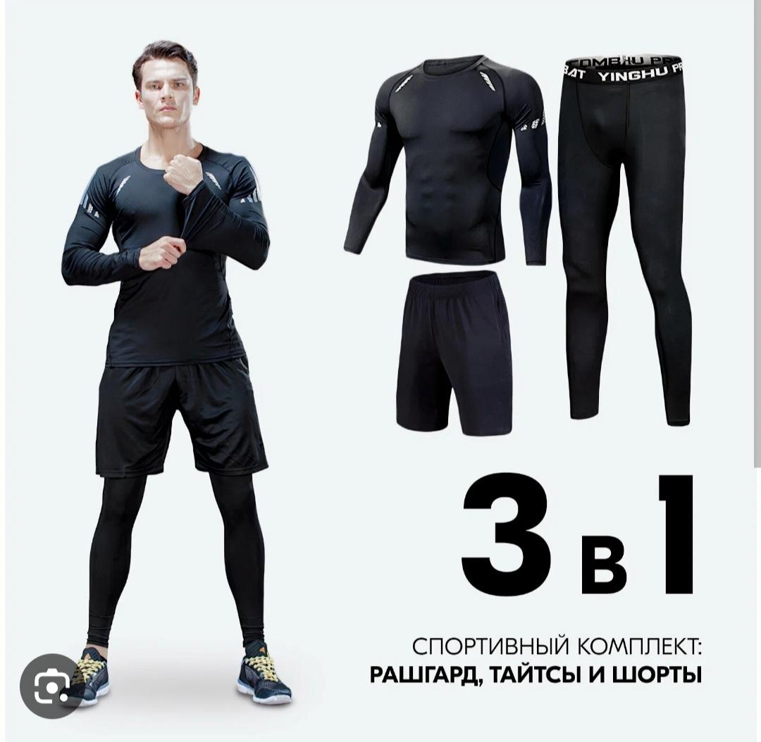
Типо такого, но именно с курткой и более тяжёлыми тайтсами

________________________

Блочный лук appearance
Автомат из Али
Оакли
Футболка Милей 2023
Кепка какая нить
_________________________

футболка DS
DEATH STRANDING Silhouette T-Shirt – Kojima Productions Store (kojimaproductions-store.com)
кепка DS
DEATH STRANDING UCA Dad Cap – Kojima Productions Store (kojimaproductions-store.com)
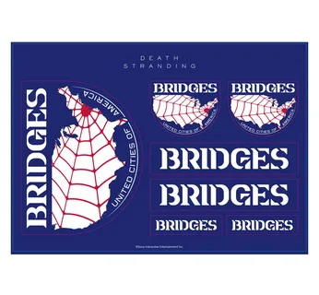
Собственный принт футболки или худи:

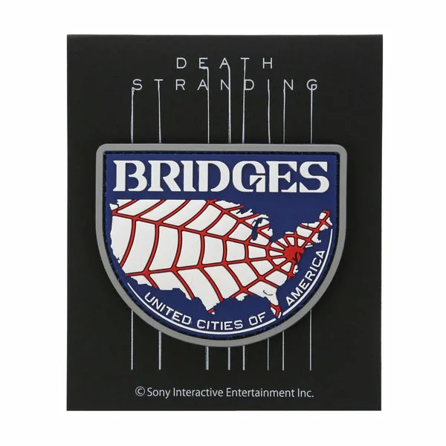
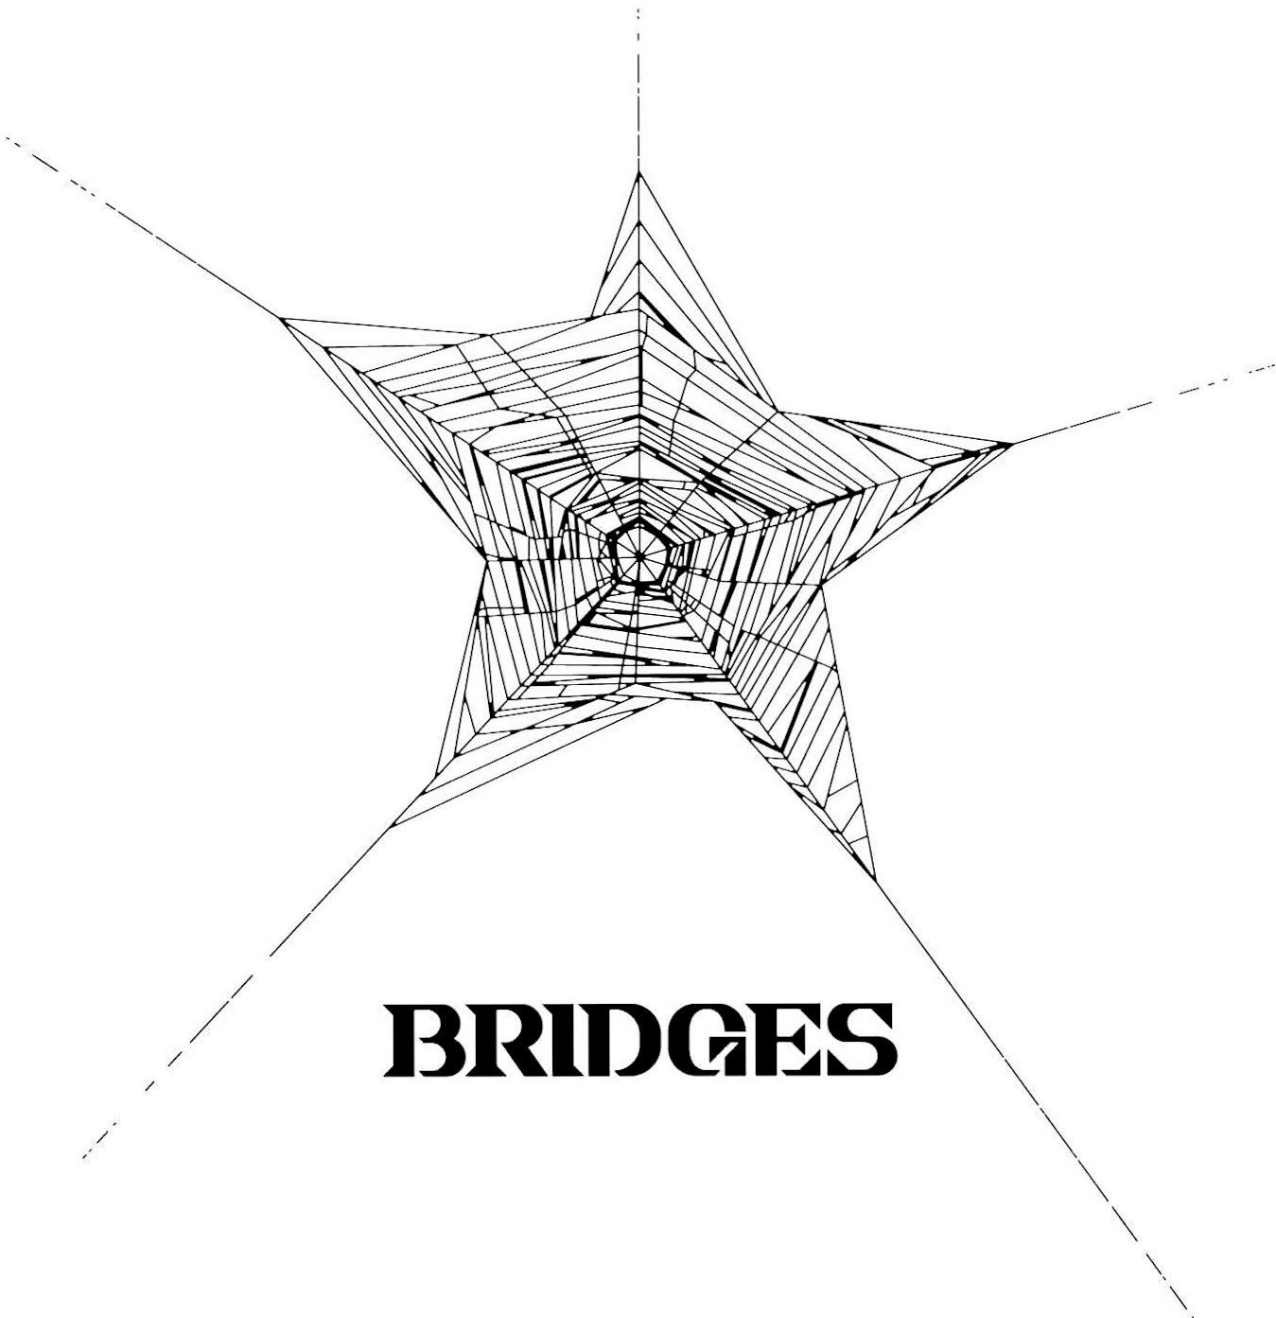

_____________________

Принт грязи на худи и штанах
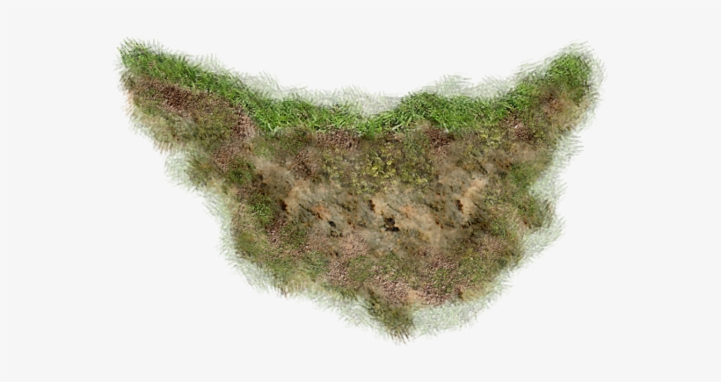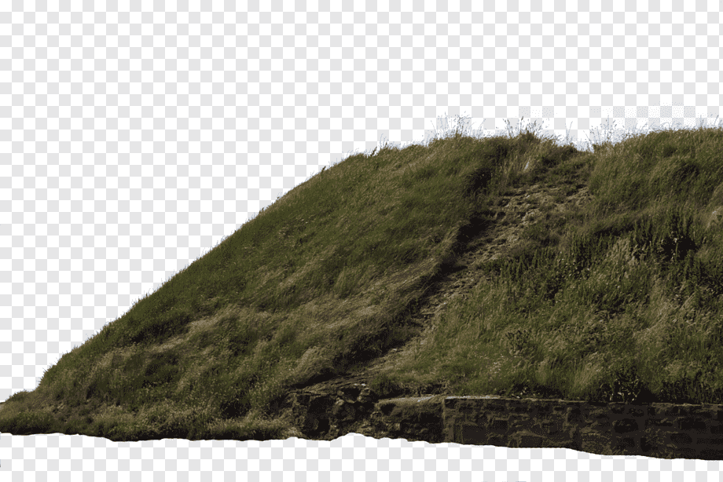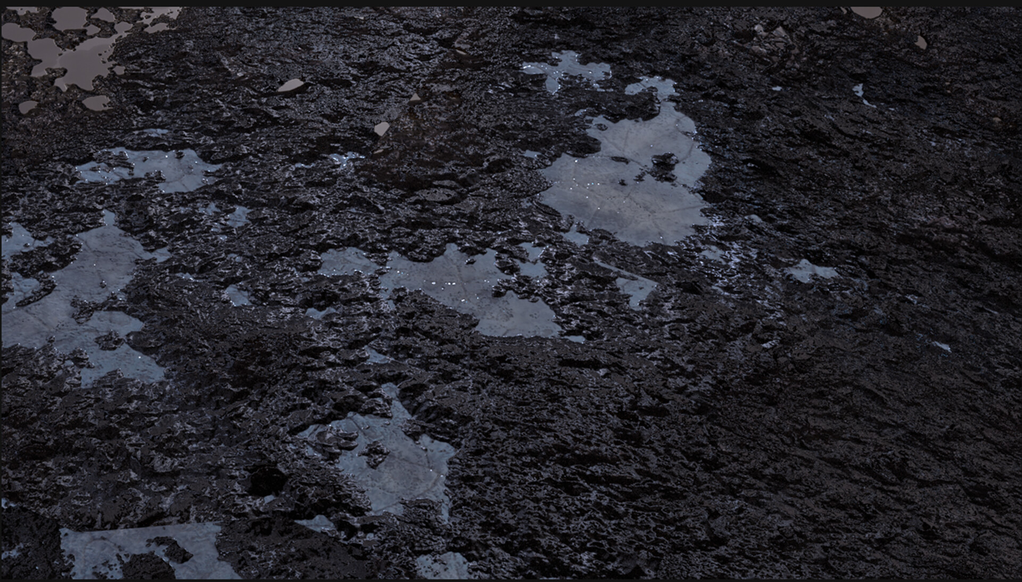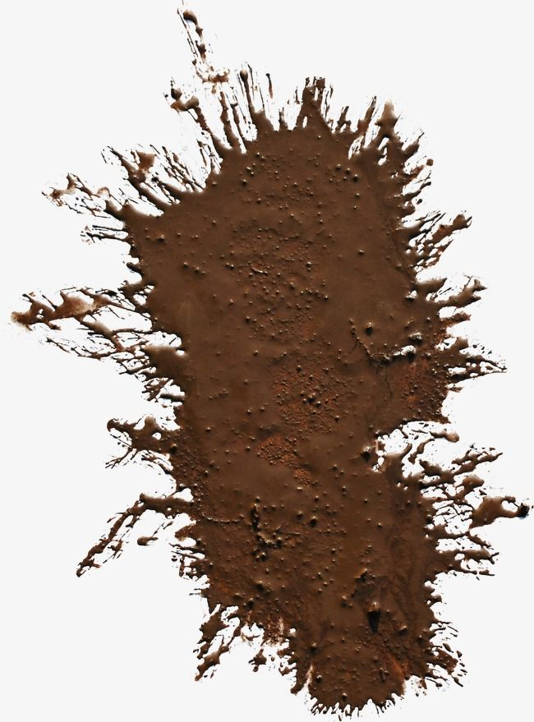

_______________________

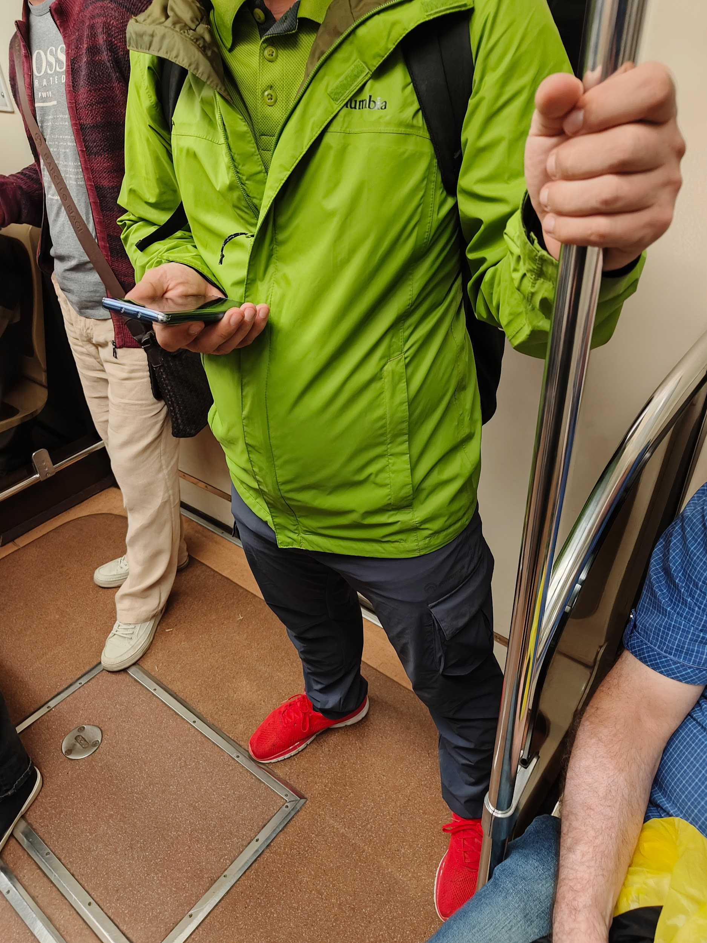
________________________________________________________________________

Коллекция одежды с имитацией снега на одежде (ярковыраженно на краях одежды)

особенно кроссовки, чтобы были занесены снегом
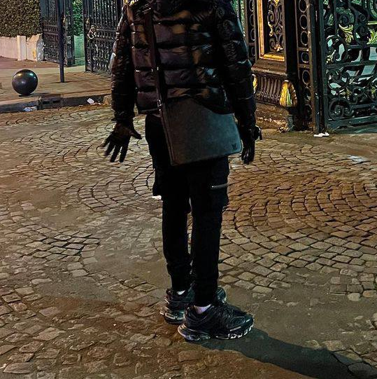

Добавить вертикальные узоры на мой romantee
